Муниципальное бюджетное дошкольное образовательное учреждение

"Детский сад № 11"

Конспект

творческого вечера с родителям

старшей группы

"Народные куклы и их секреты"

Выполнила:

Калинина Елена Вячеславовна

Воспитатель высшей кв. категории

г.Арзамас

2024

**Конспект творческого вечера с родителями группы старшего возраста**

**"Народные куклы и их секреты".**

**Цель:** Установление партнерских взаимоотношений между педагогами и родителями в процессе совместного творчества.

**Задачи:**

* Познакомить родителей с народными куклами-оберегами, их особенностями
* Изучение технологии изготовления народных кукол.
* Изготовление оберегов и игровых сувенирных кукол.
* Содействовать воспитанию патриотизма и уважению к национальным традициям.

**Материалы:**

*Демонстрационный:*

Куклы-обереги, книги с иллюстрациями по теме "Народные куклы и их секреты".

*Раздаточный:*

Нитки для вязания, нитки для шитья, лоскутки ткани (разного цвета и формы), палочки или веточки деревьев.

*Музыкальный:*

Русская - народная мелодия; пение птиц.

**Форма проведения:** мастер-класс

**Участники:** воспитатели и родители

**Предварительная работа:**

1. Консультация для родителей !Народная кукла, как средство приобщения к народной культуре".

2. Оформление папки-раскладушки "Народная тряпичная кукла".

Ход творческого вечера.

**1. Вступление.**

Здравствуйте уважаемые родители. Сегодня мы собрались не просто так. Поводом для нашей встрече стала народная кукла.

Давным-давно славяне умели делать куклы - мотанки, которые могли защищать своего обладателя от сглаза, разных болезней и бед; привлекать удачу и достаток в дом. Такие куклы обязательно делались родными людьми друг для друга или для самих себя. Их создание не требовало дорогих материалов или особых навыков, зато они несли в себе душевное тепло человека, который их смастерил.

История народной игрушки уходит корнями в глубокую древность. Это самая ранняя форма художественного творчества народа, которая на протяжении многих веков видоизменялась, сочетая в себе колорит и многогранность культуры нашего народа. Материалы для изготовления кукол были разнообразными. Мастерили из всего, что давала человеку природа: глина, солома, еловые шишки, дерево. Ну как малышу было не любить такую забавную игрушку? Ведь все из чего она была изготовлена, было таким знакомым и привычным. Как будто сама природа давала человеку от щедрот своих, чтобы побудить к творчеству и дать жизнь новому творению.

Мы же с вами можем вспомнить обычаи предыдущих поколений при помощи мастер-классов по созданию традиционных народных кукол: кукол на счастье, кукол-брошек, Подорожницы, Благополучницы, Крупенички, Неразлучники и многих других. Кукла- мотанка станет прекрасным подарком вашим близким, сделанным с любовью вашими руками.

**2. Основная часть**

**Мастер-класс по изготовлению куклы-оберега Неразлучники и игровая кукла.**

Ход мастер-класса:

Уважаемые родители, прежде чем мы приступим к изготовлению кукол, хочу рассказать о плюсах мастер-класса.

1. Это весело и интересно творить вещь своими руками.

2. Это возможность совместного с детьми творчества. Дающая уникальную возможность погрузиться в атмосферу вдохновения, красоты и радости.

3.На мастер-классе вы получите ценную информацию, приобретете полезные навыки, умения. Для кого то это возможность попробовать новое, интересное занятие.

Что же такое **обереги** и какие они бывают...

Обереги наших предков та**я**т в себе глубокий сакральный смысл. За ними стоит сила, мощь Рода, тесная связь с природой, которая является святыней пращуров. Все талисманы обладали сильным защитным действием. Их брали с собой в дорогу, использовали в обыденной жизни, оберегали дом, семью.

Считается, что по-настоящему сильный оберег нельзя купить. Он должен найтись среди вещей, которые передавались в вашем роду по наследству. Передавать оберег по наследству - это традиция, которую вы можете начать сегодня создав его своими руками.

Создавая обереги, надо помнить некоторые правила:

1. Обереги не могут быть изготовлены лично для себя.

2. Обереги изготавливаются по доброй воле и от чистого сердца. Заставлять делать обереги нельзя, можно попросить.

3. Самые сильные обереги - те, которые сделаны близкими родственниками. Обычно их делают женщины, для детей, мужа, для семьи.

4. При изготовлении оберегов нужно тщательно подбирать материал. Лоскуты ткани от одежды, которая приносила вам удачу. Трава, которую вы завяжите в узелок, несущая благодать. Камушек, дерево нужно подбирать по человеку, кому вы этот оберег создаете.

5. При изготовлении оберега нужно отбросить все плохие мысли, обиды, слезы. Оберег делается только на позитиве о том для кого он.

**И так начнем.**

**Первая** куколка - красавица. Это игровая кукла. Она маленькая, очень удобная, легко умещается в руке, можно сделать с длинными волосами, т.к. девочки любят плести косички. Изготавливается она из ниток любого цвета. Мы с вами возьмем нитки для вязания. Ручки, волосы, тельце можно сделать из разных ниток.

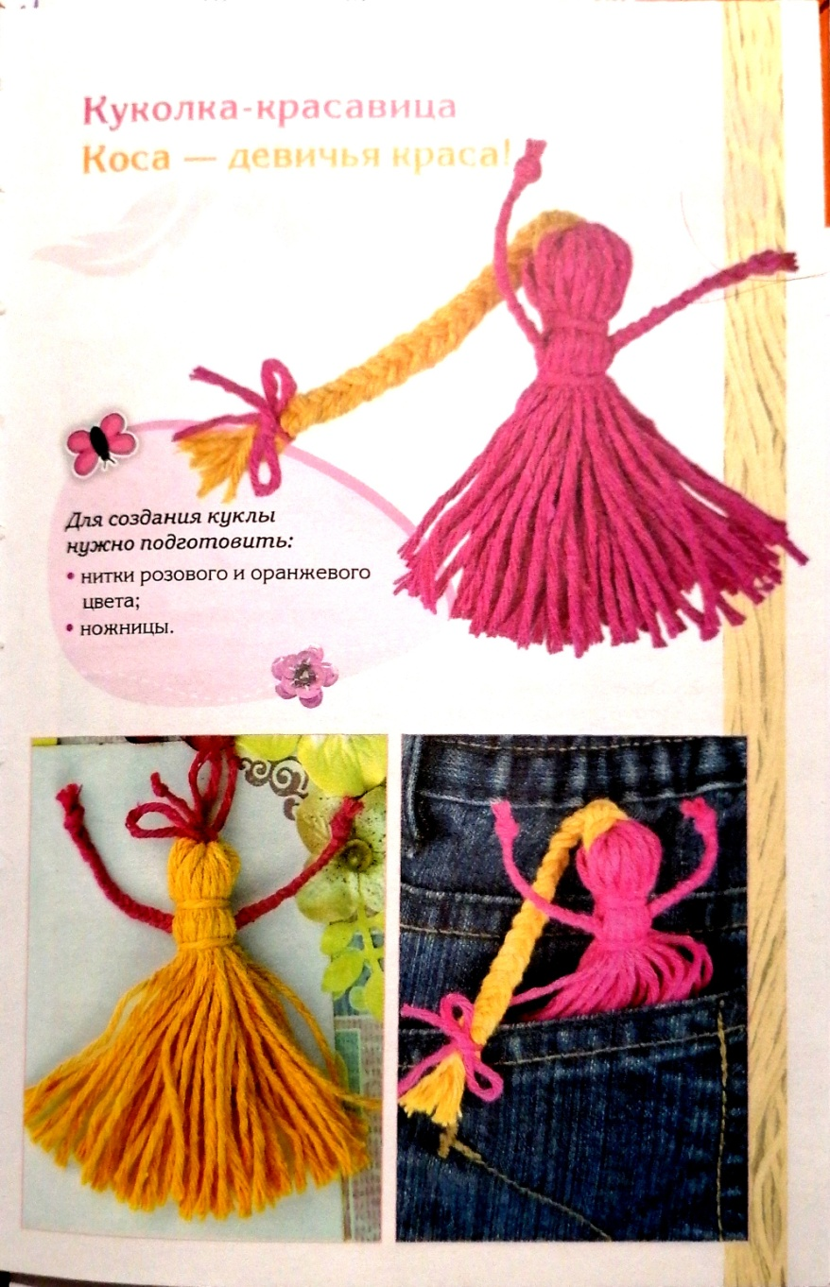

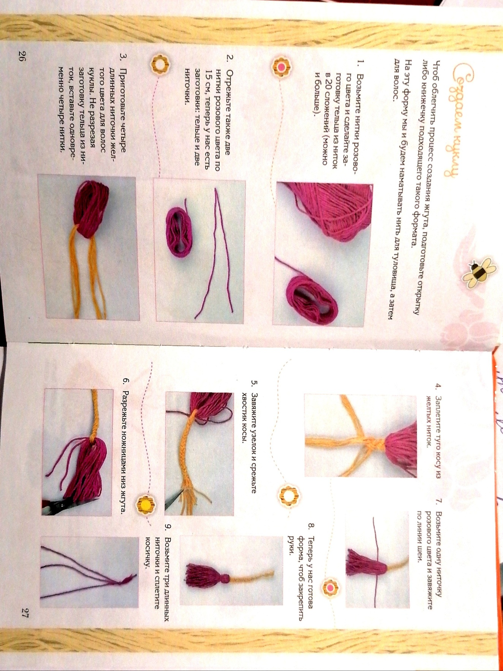

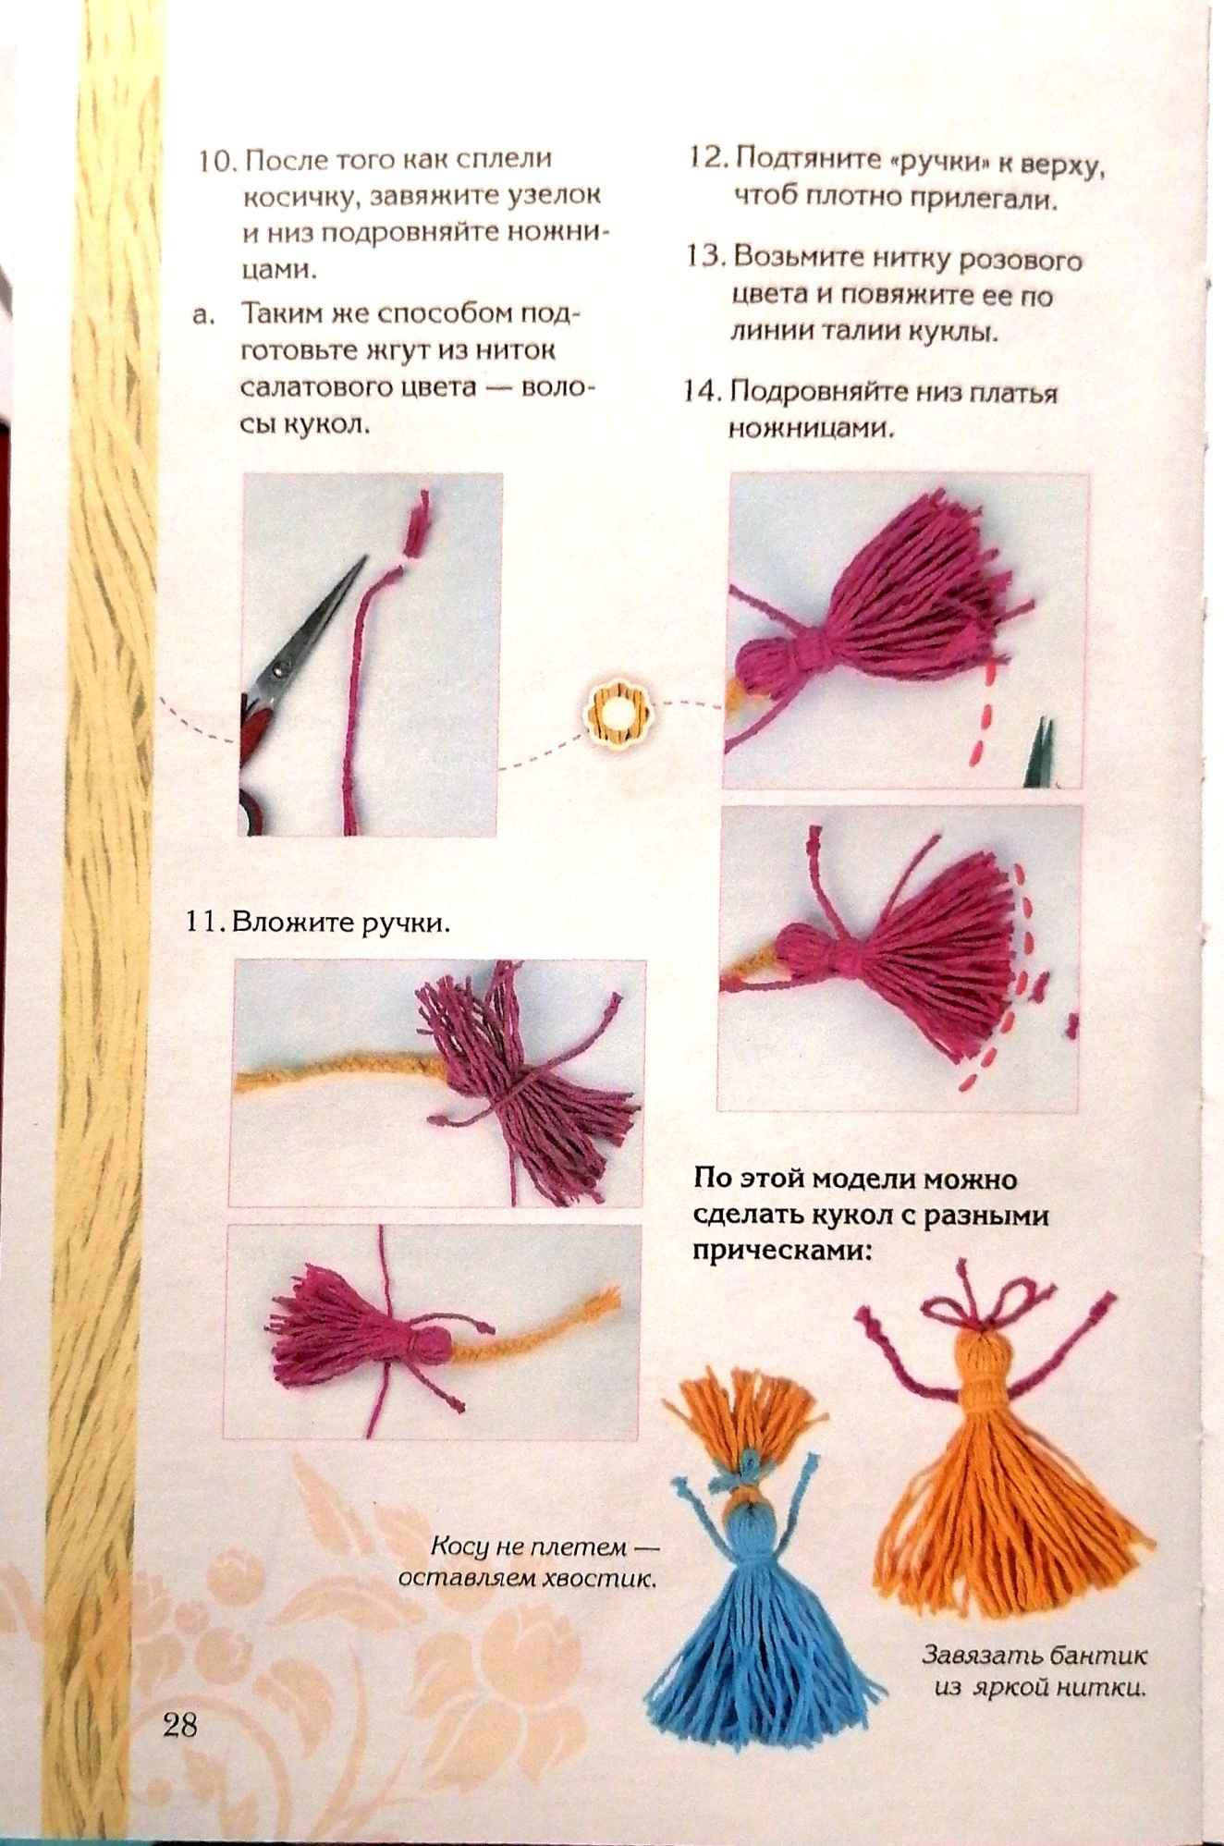

**Вторая** кукла-оберег НЕРАЗЛУЧНИКИ.

Обычно куклу-оберег прячут от чужих глаз. она принадлежат только тому, для кого сделана. НЕРАЗЛУЧНИКИ - это единственный оберег, который выставляют на показ. Его вешают на самое видное место в квартире, доме. Этот оберег хранит хозяев от сглаза. Он забирает на себя весь негатив, все дурные мысли (пришедших людей) о хозяине дома. В этом обереге есть еще маленькая хитрость... На одной веточке

( береза, дуб, рябина и т.д.) делаются две куклы - мужская и женская, а между ними вешают помпончики. Помпончиков вешают столько, сколько в семье детей, дабы уберечь их от дурного глаза.

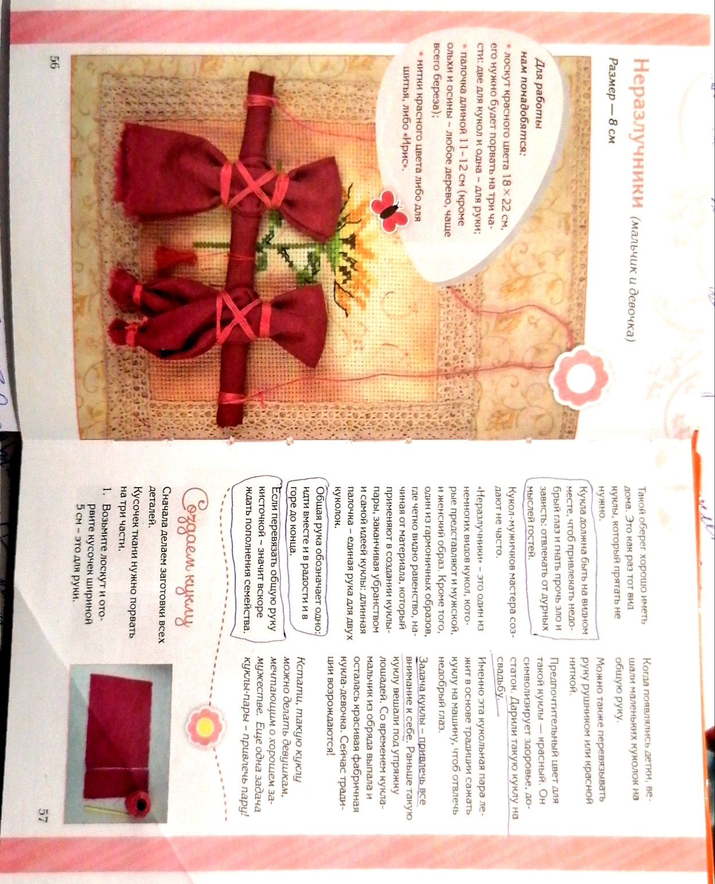

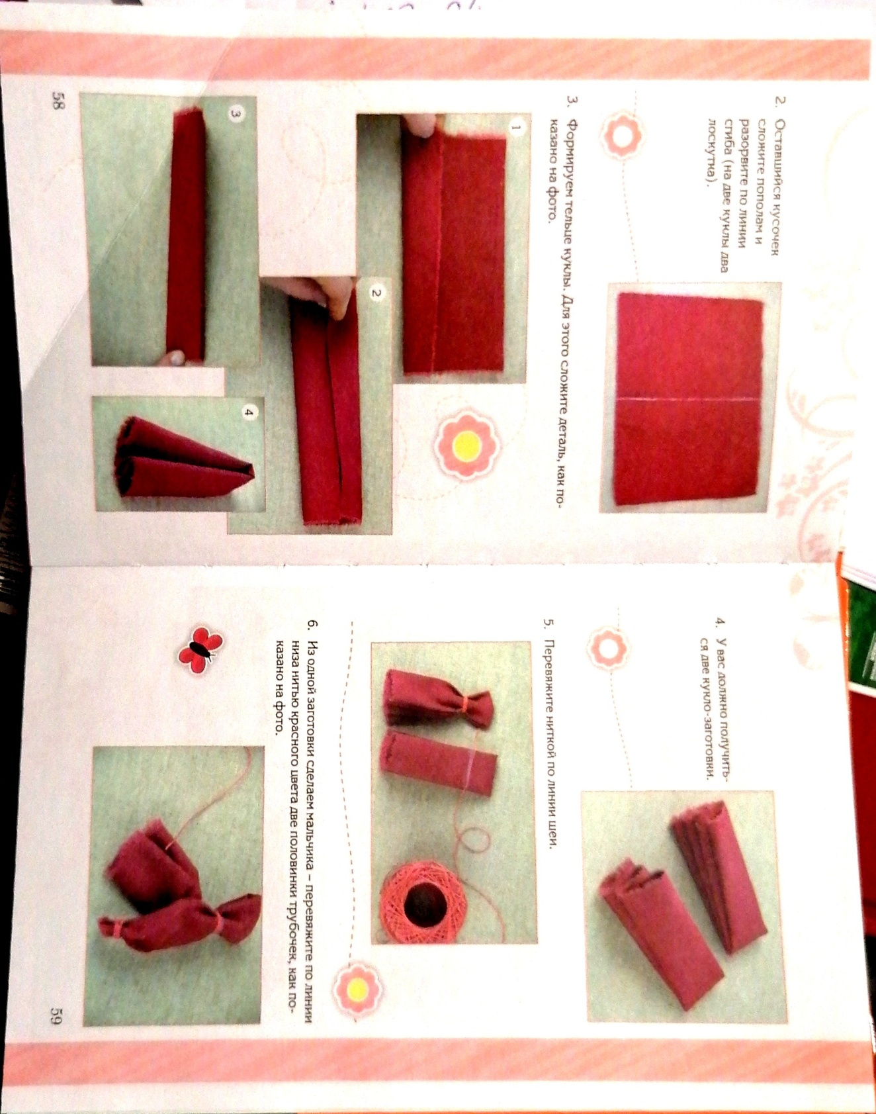

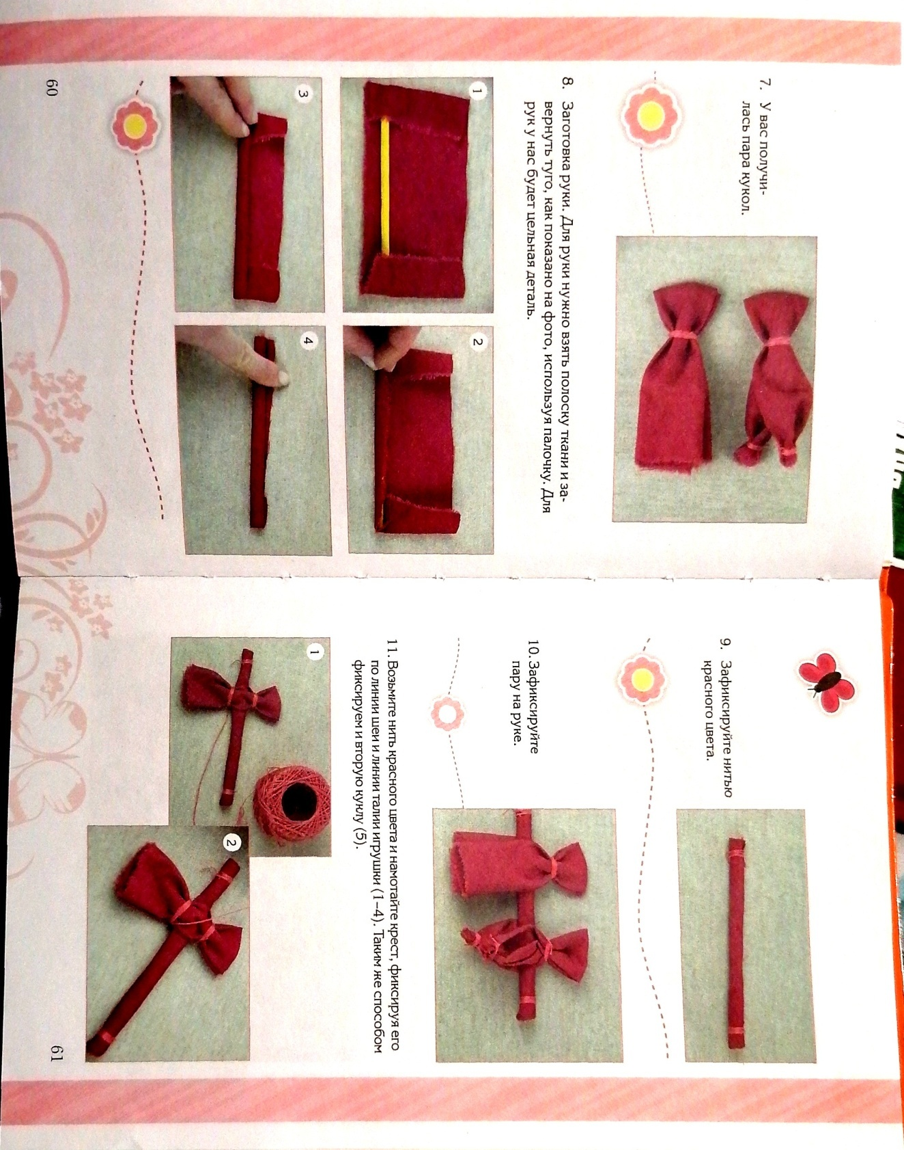

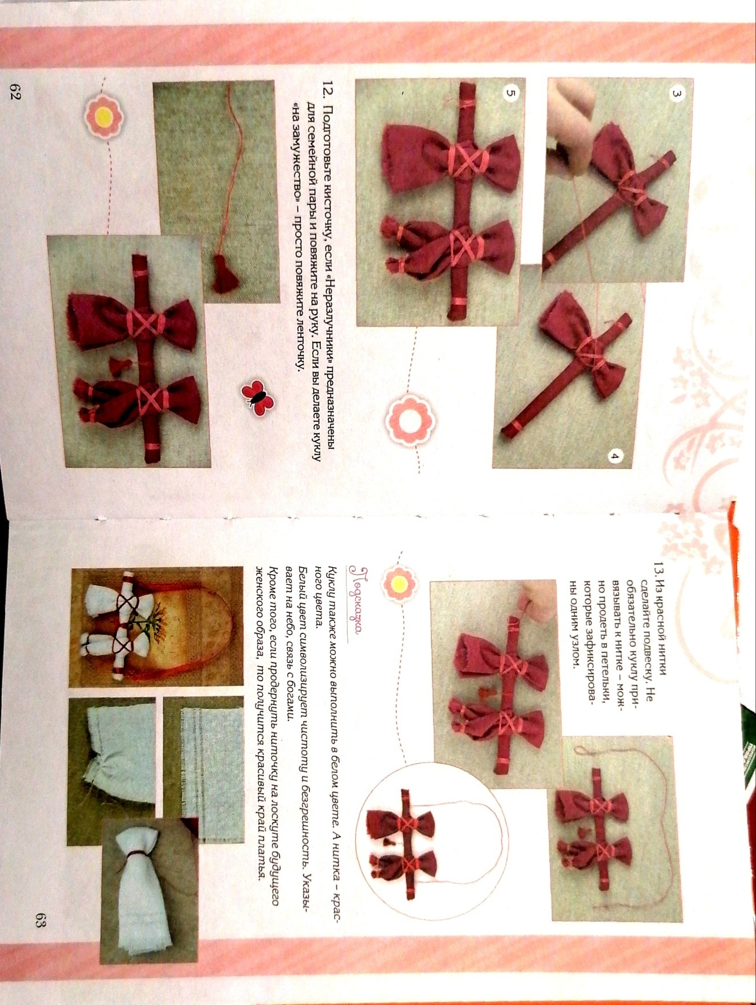

**3. Рефлексия.**

И так мы с вами провели мастер-класс по изготовлению народных кукол.

Узнали секреты мастерства. Какие куклы изготовлялись и для чего служили.

Взяли себе на вооружение изготовление оберегов для родных нам людей. Возможно кто -то открыл новую традицию, передавать обучение деток в изготовлении оберегов, чтобы защитить свой род.

Посмотрите, сколько кукол у нас получилось... Дорогие родители, я предлагаю вам дома с детьми сделать свою куклу.

Самую первую куклу, сделанную своими руками, нежелательно дарить или отдавать. Оставьте её себе, она обязательно украсит любимый уголок вашей комнаты и всегда будет радовать своего хозяина. Ведь она сделана с любовью.

В заключении хочу сказать всем: "Большое спасибо!

Приходите снова к нам,

Рады мы всегда гостям!

**Литература:**

1. Оксана Скляренко "СЛАВЯНСКИЕ КУКЛЫ-ОБЕРЕГИ" на удачу и женское счастье. "Издательство АСТ", 2015 год.

2. Татьяна Денисова "Народны куклы-обереги"

3. Юлия Моргуновская ""Обережные народные куклы" Миллион идей.

4. Интернет ресурсы.

**Фото с мастер-класса**

